2012劇場藝術教育種子培育計畫-
劇場藝術創作與設計推廣活動

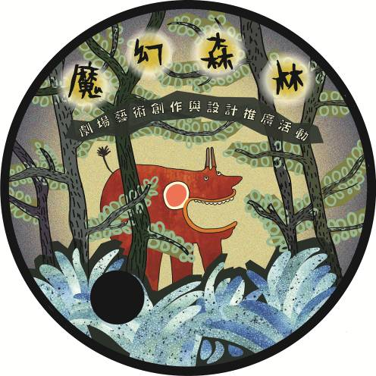

劇場藝術創作與設計推廣系列活動-
活動二 劇場藝術欣賞教師研習營
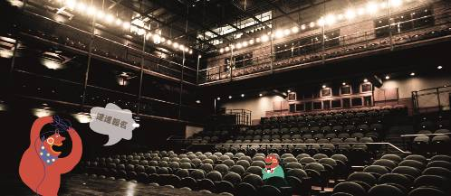
- 對象
全國各公/私立國小、國中、高中教師參加。本活動將核發教師研習時數。
- 活動時間
時間：101年7月9日至7月11日(星期一～三)，共計3天。
- 活動地點
國立臺北藝術大學
- 參與人數
60人
- 報名費用
每人收費新台幣1200元。費用含教師指導、課程暨活動材料、保險、與餐點等費用。
- 規劃構想
本活動預計執行三年為一期，第一年，著重於學員對於劇場與劇場設計各領域的基礎認識，第二年進階課程，將搭配各類實作技巧之培訓，提供對劇場藝術有興趣的教師較深入的製作技術體驗；第三年課程，規劃以整合運用之技巧，提供教師於學校教案及學生活動創作指導之能力。本次課程主題包括舞台設計、服裝設計、燈光設計、舞台技術設計等領域。
- 課程規劃暨活動設計
內容  時間 | 7/9 (一) | 7/10 (二) | 7/11 (三)
08：30~09：00 | 報 到
09：00~10：30 | 設計講堂-  「劇場美學與空間」  舞台設計教師/房國彥  (戲劇廳) | 設計講堂-  「技術設計與製作」  舞台技術設計教師  /楊金源  (戲劇廳) | 藝術講堂-  「舞台繪景展參訪」  耶魯大學教授/王如駿
10：30~11：00 | 設計講堂-  「劇場美學與空間」  舞台設計教師/房國彥  (戲劇廳) | 設計講堂-  「技術設計與製作」  舞台技術設計教師  /楊金源  (戲劇廳) | 交流分享
11：00~12：00 | 設計講堂-  「劇場美學與空間」  舞台設計教師/房國彥  (戲劇廳) | 設計講堂-  「技術設計與製作」  舞台技術設計教師  /楊金源  (戲劇廳) | 與大師座談-  從學生創作談舞台繪景技術
12：00~13：30 | 午餐 / 休息
13：30~16：30 | 設計講堂-  「幻化無窮的光影設計」  燈光設計教師  /曹安徽  (戲劇廳) | 劇場巡禮-  「認識專業表演空間」  展演中心/孫斌立  (戲劇廳/舞蹈廳/音樂廳廳 | 設計講堂-  「層疊觀眾與角色對話的符碼」  服裝設計教授/靳萍萍  (階梯視廳室)

- 課程大綱
- 「認識專業表演空間」
透過實際參觀北藝大專業表演空間-戲劇廳/音樂廳/舞蹈廳，讓學員認識不同表演空間之特色，及針對不同類型的表演所能發揮之最大效用，讓學員對表演藝術有更全面的認識。
相關準備：擴音設備

- 「文本分析與角色形塑」
本課主要為服裝設計基礎概念的建立，讓學員透過設計師之作品，從劇本分析、資料蒐集…認識角色建立與形塑的方法，另外，也瞭解服裝設計師與各部門合作之方式。
相關準備：投影機、筆電、服裝人台
- 「劇場美學與空間」
利用詩、散文、小說、音樂等素材，協助學員進入劇本的世界，接著引導如何蒐集資料、尋找氛圍，規劃空間。
相關準備：劇本、投影機、筆記型電腦、擴音設備
- 「幻化無窮的光影設計」
以演出設計實務與學員分享燈光變化與氛圍營造之關係，另以小型表演呈現介紹燈光與影像、音樂及舞蹈之整合運用。
相關準備：燈光設備、投影機、筆記型電腦、擴音設備
- 「技術設計與製作」
藉由各類技術劇場之創作分享，讓學員對劇場技術設計與製作有基礎概念。另以北藝大戲劇廳內頂級機關裝置與懸吊系統之操作，讓學員瞭解劇場實際運作之情形。
相關準備：舞台機關、懸吊系統、投影機、筆記型電腦、擴音設備

- 預期成效
- 透過專業劇場空間導覽，提昇教師對劇場表演、藝術特質、內容與形式的認識。
- 提供相關教育劇場、戲劇表演資源，滿足教師專業成長、經驗交流及教學輔導之需求。
- 提供各校教師交流分享之機會。


- 報名方式
- 一律採郵寄網路通訊報名。
- 報名日期：自即日起至101年6月4(一)日止。
- 報名表請點此下載；或洽詢本活動承辦人員廖元瑄，電話：02-2893-8266。
- 填妥報名表後請至各地郵局或銀行金融機構匯繳報名費。繳完費，請將繳費收據以掛號或傳真方式回覆確認。
地址：11201台北市北投區學園路1號 【國立臺北藝術大學劇場設計學系 廖元瑄收】
傳真：02-28938824
- 報名截止後，將於6/11(一)於本系網站公告錄取學員名單，並以電子郵件與電話通知。
- 若因報名人數過多而未能參與本次活動之學員，本系將統一於7/13日全額退費至個人帳戶。
- 學員在本系寄發活動通知後，因故無法出席者，須於活動開始前一周內通知本系，未能於前述期限內通知本系者，一律視為自動放棄，所繳費用將扣除15%行政手續費及相關已支付作業費。
※ 繳費說明：
1. 請至各地郵局或銀行金融機構，可擇以下任一方式匯付活動費用：
(1) 臨櫃繳款(免手續費)
(2)「跨行匯款」(手續費自付)
(3)自動櫃員機(ATM)轉帳 (手續費自付)
本校帳戶：
收款銀行：中國信託商業銀行(銀行代碼：822)忠孝分行(分行代碼0185)
帳號：185350003083
收款人戶名：國立臺北藝術大學401專戶
2. 匯款人姓名請務必填報名學員姓名；若以ATM方式匯款，請務必附寄ATM明細表，俾利查核。
※ 退費說明：
- 若因報名人數過多而未能參與本次活動之學員，本系將統一於7/9日(一)全額退費至個人帳戶。
- 報名名額內學員因重大事故無法出席活動者，始得向本系提請退費。
- 請務必於報名表上填具個人身份證字號、退款帳戶銀行名稱、行號、帳號，俾利退款作業。
- 上述退款帳戶資料必需為報名學員本人所有，否則恕不退費。

【聯絡方式】
劇場設計學系 廖元瑄
聯絡電話：(02) 2893-8266 傳真：(02) 2893-8824
Email: yhliao@design.tnua.edu.tw

